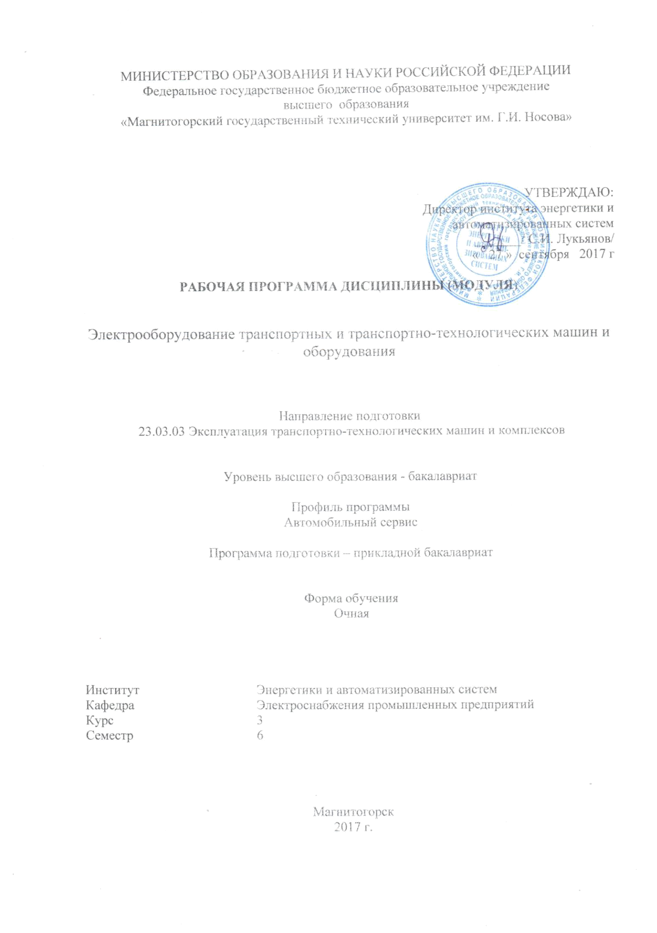
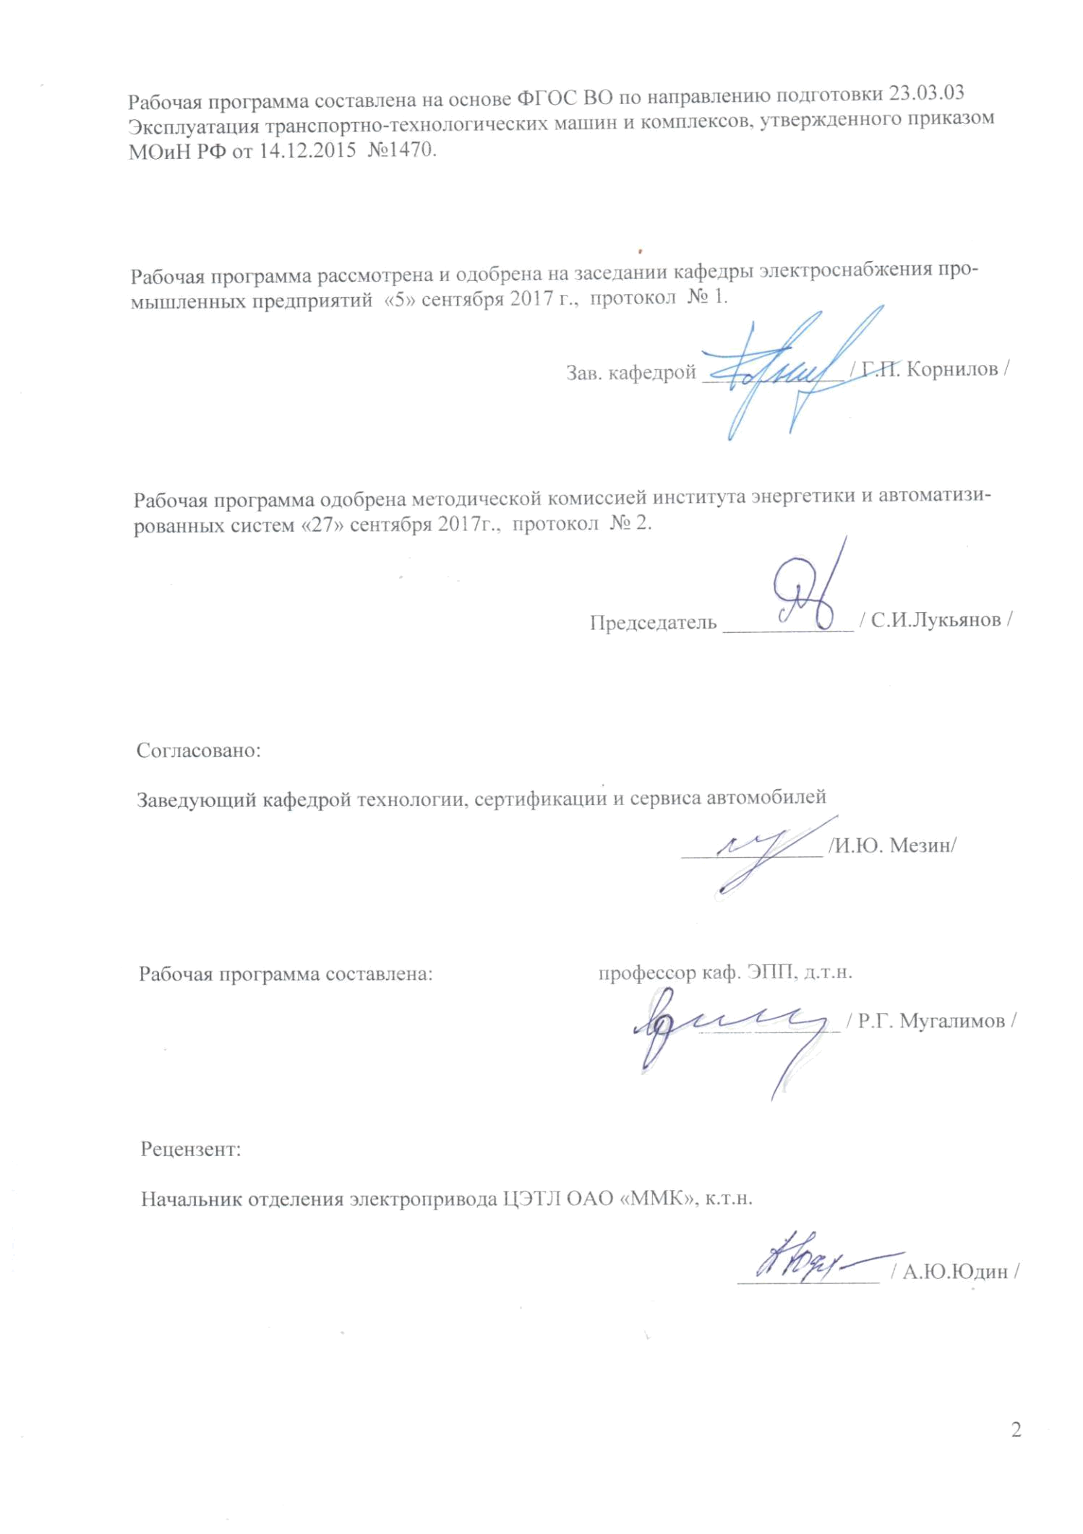

2
Лист регистрации изменений и дополнений

 |  |  | Дата. | Подпись
№ | Раздел | Краткое содержание | № протокола | Подпись
 |  |  |  | зав.
п/п | программы | изменения/дополнения | заседания | зав.
 |  |  |  | кафедрой
 |  |  | кафедры | кафедрой
1. | 6,7 | Выполнена корректировка разделов. | 5.09.2018, прото- | Корнилов
 |  |  | кол №1. | Г.П.



2. | 8,9 | Выполнена корректировка разделов | 9.10.2019 | Корнилов
 |  |  | протокол № 2 | Г.П



3 | 6,7,8 | Выполнена корректировка разделов | 2.09.2020 | Корнилов
 |  |  | протокол № 1 | Г.П


3

1.Цели освоении дисциплины

Целями освоения дисциплины являются: формирование представлений о системах электрооборудования автотранспортных средств: система электроснабжения автомобиля; система пуска двигателя внутреннего сгорания; система зажигания; система сигнализации и освещения; система электропроводки; электронная система управления двигателем. Освое-ние: основных требований и технических характеристик электрооборудования; основ техни-ческого обслуживания электрооборудования и электроники автотранспортных средств; ус-ловия взаимозаменяемости электрооборудования.

Задачи дисциплины: изучение дисциплины направлено на формирование и развитие общепрофессиональных и культурных компетенций:

- владение культурой мышления, способности к обобщению, анализу, восприятию информа-ции, постановке цели и выбору путей ее достижения;

- уметь логически верно, аргументировано и ясно строить устную и письменную речь;

- способности использовать знания по электротехнике и электронике для определения типо-вых неисправностей в системах электрооборудования автотранспортных средств.

2. Место дисциплины в структуре образовательной программы подготовки бакалавра

Дисциплина «Электрооборудование ТиТТМО» входит в вариативную часть блока 1 профессионального цикла дисциплин образовательного стандарта бакалавра – Б1.В.13. Дис-циплина базируется на ООП - высшая математика, физика, общая электротехника и электро-ника. Требования к входным знаниям: понятие производная, дифференциал, интеграл, диф-ференциальные и интегральные уравнения, комплексные числа, методы решения систем уравнений; электрический ток, электрический потенциал, законы электричества, энергия, устройство и принцип действия электрических машин и аппаратов, основные элементы элек-троники: диоды, транзисторы, тиристоры, усилители, аналоговые и цифровые интегральные микросхемы.

Минимальные требования к «входным» знаниям, необходимым для успешного усвое-нии данной дисциплины: удовлетворительное усвоение программ по указанных выше раз-делам математики, физики и информатики, владение персональным компьютером на уровне уверенного пользователя.

Дисциплины, для которых освоение данной дисциплины необходимо как предшествующее: «Основы технологии производства и ремонта ТиТТМО», «Технологические процессы техни-ческого обслуживания и ремонта ТиТТМО», «Типаж и эксплуатация технологического обо-рудования».

- Компетенции обучающегося, формируемые в результате освоения дисциплины (модуля) и планируемые результаты обучения

  - результате освоения дисциплины (модуля) «Электрооборудование ТиТТМО» обу-чающийся должен обладать следующими компетенциями:

Структурный

элемент Планируемые результаты обучения компетенции
ОПК-3 готовностью применять систему фундаментальных знаний (математических, естест-веннонаучных, инженерных и экономических) для идентификации, формулирования и реше-ния технических и технологических проблем эксплуатации транспортно-технологических машин и комплексов.

Знать | -основные законы электротехники, методы расчета и анализа линейных це-

5

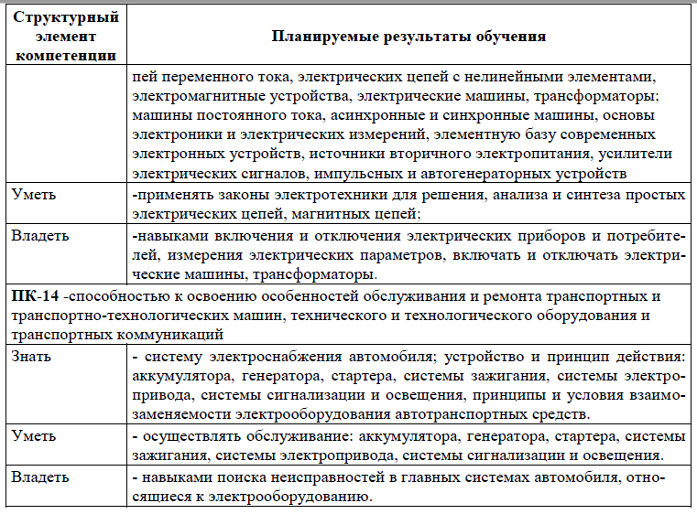

6
- Структура и содержание дисциплины (модуля)

Общая трудоемкость дисциплины составляет 2 зачетных единиц 72 акад. часов, в том числе:
–контактная работа – 32,9 акад. часов:
– аудиторная – 32 акад. часов;
– внеаудиторная – 0,9 акад. часов
–самостоятельная работа – 39,1 акад. часов.

 |  | Аудиторная |  |  | Самостоятельная ра-бота (в акад. часах) |  |  | Код и структурный элемент компетенции
 |  | контактная рабо- |  |  | Самостоятельная ра-бота (в акад. часах) |  | Форма текущего | Код и структурный элемент компетенции
 | Семестр |  | та |  | Самостоятельная ра-бота (в акад. часах) |  | Форма текущего | Код и структурный элемент компетенции
 | Семестр |  |  |  | Самостоятельная ра-бота (в акад. часах) |  | контроля успевае- | Код и структурный элемент компетенции
Раздел/ тема | Семестр | (в акад. часах) |  |  | Самостоятельная ра-бота (в акад. часах) | Вид самостоятельной | контроля успевае- | Код и структурный элемент компетенции
 |  |  |  |  |  |  | мости и | Код и структурный элемент компетенции
дисциплины | Семестр |  | лаборат. занятия | практич. занятия | Самостоятельная ра-бота (в акад. часах) | работы | мости и | Код и структурный элемент компетенции
дисциплины | Семестр | лекции |  |  |  |  | промежуточной ат- | Код и структурный элемент компетенции
 |  |  |  |  |  |  | тестации | Код и структурный элемент компетенции
1.Введение. Общие требования к | 6 | 2 | 2 |  | 8 | 1. Поиск дополнительной |  | ОПК-3
электронике и электрооборудова- |  |  |  |  |  | информации по заданной | Устный опрос. | ПК-14
нию автотранспортных средств |  |  |  |  |  | теме. |  | ЗУВ
 |  |  |  |  |  | 2. Самостоятельное изуче-
 |  |  |  |  |  | ние учебной литературы.
 |  |  |  |  |  | 3. Работа с электронными
 |  |  |  |  |  | библиотеками.
 |  |  |  |  |  | 4. Техника безопасности.
 |  |  |  |  |  | Организация лабораторного
 |  |  |  |  |  | практикума. Принципы по-
 |  |  |  |  |  | строения электрооборудо-
 |  |  |  |  |  | вания автотранспортных
 |  |  |  |  |  | средств.
2.Система электроснабжения авто- | 6 | 4 | 4/2И |  | 8 | 1. Работа с электронными | Защита лабораторной | ОПК-3
транспортного средства. Аккумуля- |  |  |  |  |  | библиотеками. | работы № 1. | ПК-14
тор. Генератор. Техническое об- |  |  |  |  |  | 2. Самостоятельное изуче- |  | ЗУВ
служивание. |  |  |  |  |  | ние учебной литературы.
 |  |  |  |  |  | 3. Подготовка и выполне-

 |  | Аудиторная |  |  | Самостоятельная ра-бота (в акад. часах) |  |  | Код и структурный элемент компетенции
 |  | контактная рабо- |  |  | Самостоятельная ра-бота (в акад. часах) |  | Форма текущего | Код и структурный элемент компетенции
 | Семестр |  | та |  | Самостоятельная ра-бота (в акад. часах) |  | Форма текущего | Код и структурный элемент компетенции
 | Семестр |  |  |  | Самостоятельная ра-бота (в акад. часах) |  | контроля успевае- | Код и структурный элемент компетенции
Раздел/ тема | Семестр | (в акад. часах) |  |  | Самостоятельная ра-бота (в акад. часах) | Вид самостоятельной | контроля успевае- | Код и структурный элемент компетенции
 |  |  |  |  |  |  | мости и | Код и структурный элемент компетенции
дисциплины | Семестр |  | лаборат. занятия | практич. занятия | Самостоятельная ра-бота (в акад. часах) | работы | мости и | Код и структурный элемент компетенции
дисциплины | Семестр | лекции |  |  |  |  | промежуточной ат- | Код и структурный элемент компетенции
 |  |  |  |  |  |  | тестации | Код и структурный элемент компетенции
 |  |  |  |  |  | ние л.р.№1. Исследование
 |  |  |  |  |  | аккумулятора.
3. Система пуска ДВС. Устройство | 6 | 4 | 4/2И |  | 8 | 1. Работа с электронными | Защита лабораторной | ОПК-3
и принцип действия электростарте- |  |  |  |  |  | библиотеками. | работы № 2. | ПК-14
ра. Техническое обслуживание |  |  |  |  |  | 2. Самостоятельное изуче- |  | ЗУВ
электростартера. |  |  |  |  |  | ние учебной литературы.
 |  |  |  |  |  | 3. Подготовка и выполне-
 |  |  |  |  |  | ние л.р.№2. Исследование
 |  |  |  |  |  | электростартера автотранс-
 |  |  |  |  |  | портного средства.
4. Система зажигания ДВС. Прин- | 6 | 4 | 4/2И |  | 8 | 1. Самостоятельное изуче- | Защита лабораторной | ОПК-3
ципы построения системы зажига- |  |  |  |  |  | ние учебной литературы | работы №3. | ПК-14
ния. Главные элементы системы |  |  |  |  |  | 2. Подготовка и выполне- | Реферат по теме. | ЗУВ
зажигания. Техническое обслужи- |  |  |  |  |  | ние л.р.№3 Исследование
вание. |  |  |  |  |  | генератора автотранспорт-
 |  |  |  |  |  | ного средства.
5. Электронные системы управле- | 6 | 2 | 2/2И |  | 7,1 | 1. Самостоятельное изуче- | Защита лабораторной | ОПК-3
ния ДВС. |  |  |  |  |  | ние учебной литературы. | работы № 4. | ПК-14
 |  |  |  |  |  | 2 .Подготовка и выполне- | Реферат по теме. | ЗУВ
 |  |  |  |  |  | ние л.р.№4. Исследование
 |  |  |  |  |  | системы зажигания ДВС
Итого за семестр |  | 16 | 16/8И |  | 39,1 |  | Зачет
Итого по дисциплине |  | 16 | 16/8И |  | 39,1

7

- Образовательные и информационные технологии

Для реализации предусмотренных видов учебной работы в качестве образовательных технологий в преподавании дисциплины используются традиционная технология и техноло-гия проблемного обучения. Передача необходимых теоретических знаний и формирование основных представлений может происходить с использованием мультимедийного оборудо-вания.

Лекции проходят в традиционной форме, в форме лекций-консультаций и проблем-ных лекций. Теоретический материал на проблемных лекциях является результатом усвое-ния полученной информации посредством постановки проблемного вопроса и поиска путей его решения. На лекциях – консультациях изложение нового материала сопровождается по-становкой вопросов и дискуссией в поисках ответов на эти вопросы.

При проведении лабораторных занятий используются работа в команде и методы ин-формационных технологий.

- Учебно-методическое обеспечение самостоятельной работы обучающихся

По дисциплине «Электрооборудование ТиТТМО» предусмотрена аудиторная и внеаудитор-ная самостоятельная работа обучающихся.

Индивидуальные задания.

  - Задание №1. Реферат по теме 4. «Система зажигания ДВС. Принципы построения системы зажигания. Главные элементы системы зажигания. Техническое обслуживание».

  - Задание №2. Реферат по теме 5 «Электронные системы управления ДВС»

- Оценочные средства для проведения промежуточной аттестации

а) Планируемые результаты обучения и оценочные средства для проведения промежу-точной аттестации

Структур- | Планируемые
ный элемент | результаты обу- | Оценочные средства
компетенции | чения

ОПК-3 готовностью применять систему фундаментальных знаний (математических, естест-веннонаучных, инженерных и экономических) для идентификации, формулирования и реше-ния технических и технологических проблем эксплуатации транспортно-технологических машин и комплексов.

Знать | -основные зако- | Перечень теоретических вопросов к зачету:
 | ны электротех- | 1.1. Назначение и условия эксплуатации аккумуляторных
 | ники, машины | батарей
 | постоянного то- | 1.2. Требования к стартерным аккумуляторным батареям
 | ка, асинхронные | 1.2. Требования к стартерным аккумуляторным батареям
 | ка, асинхронные | 1.3. Устройство и конструктивные схемы аккумулятор-
 | и синхронные | 1.3. Устройство и конструктивные схемы аккумулятор-
 | и синхронные | ных батарей
 | машины, основы | ных батарей
 | машины, основы | 1.4. Принцип работы аккумулятора
 | электроники и | 1.4. Принцип работы аккумулятора
 | электроники и | 1.5. Характеристики аккумуляторных батарей
 | электрических | 1.5. Характеристики аккумуляторных батарей
 | измерений, эле- | 1.6. Эксплуатация стартерных аккумуляторной батареи
 | ментную базу | 1.7. Аккумуляторы с технологией GEL и AGM
 | современных | 2.1. Устройство генератора
 | электронных | 2.1. Устройство генератора
 | электронных | 2.2. Принцип работы генератора
 | устройств, ис- | 2.2. Принцип работы генератора
 | устройств, ис- | 2.3. Регуляторы напряжения
 | точники вто- | 2.3. Регуляторы напряжения

Структур- | Планируемые
ный элемент | результаты обу- |  |  |  | Оценочные средства
компетенции | чения
 | ричного элек- |  |  |  | 2.4. Техническое обслуживание генератора
 | тропитания, |  |  |  | 2.5. Полупроводниковые выпрямители
 | усилители элек- |  |  |  | 2.6. Реле-регуляторы
 | трических сиг- |  |  |  | 2.6. Реле-регуляторы
 |  |  |  |  | 3.1. Пусковые качества автомобильных двигателей
 | налов, импульс- |  |  |  | 3.1. Пусковые качества автомобильных двигателей
 |  |  |  |  | 3.2. Системы электростартерного пуска
 | ных и автогене- |  |  |  | 3.2. Системы электростартерного пуска
 |  |  |  |  | 3.3. Особенности работы электростартеров
 | раторных уст- |  |  |  | 3.3. Особенности работы электростартеров
 |  |  |  |  | Требования к электростартёрам
 | ройств. |  |  |  | Требования к электростартёрам
 |  |  |  |  | 3.4. Устройство электростартеров
 |  |  |  |  | 3.5. Характеристики электростартеров
 |  |  |  |  | 3.6. Схемы управления электростартерами
 |  |  |  |  | 3.7. Системы стоп-старта
Уметь | -применять |  | за- |  | Индивидуальные задания.
 | коны | электро- |  | 1. | Задание №1. Реферат по теме 5 «Электронные системы
 | техники для ре- |  |  |  | управления ДВС»
 | шения, | анализа
 | и синтеза |  | про-
 | стых электриче-
 | ских цепей, маг-
 | нитных цепей.
Владеть | -навыками |  |  |  | Перечень тем лабораторных работ :
 | включения и от-
 | ключения элек- |  |  | 1. | Исследование аккумулятора.
 | трических при- |  |  | 2. | Исследование генератора автотранспортного средства.
 | боров и потре-
 | бителей, изме-
 | рения электри-
 | ческих парамет-
 | ров, включать и
 | отключать элек-
 | трические ма-
 | шины, транс-
 | форматоры.

ПК-14 -способностью к освоению особенностей обслуживания и ремонта транспортных и транспортно-технологических машин, технического и технологического оборудования и транспортных коммуникаций .

Знать | - систему элек- | Перечень теоретических вопросов к зачету:
 | троснабжения
 | автомобиля; | 4.1. Назначение системы зажигания
 | устройство и | 4.2. Устройство элементов системы зажигания
 | принцип дейст- | 4.3. УОЗ. Установка УОЗ
 | вия: аккумуля- | 4.3. УОЗ. Установка УОЗ
 | вия: аккумуля- | 4.4. Бесконтактная и контактная система зажигания
 | тора, генерато- | 4.4. Бесконтактная и контактная система зажигания
 | тора, генерато- | 5.1. Системы управления двигателями
 | ра, стартера, | 5.1. Системы управления двигателями
 | ра, стартера, | 5.2. Методика считывания кодов неисправностей из ОЗУ
 | системы зажи- | 5.2. Методика считывания кодов неисправностей из ОЗУ
 | гания, системы | 5.3. CO - потенциомер обратной связи (СОП)
 | электропривода, | 5.4. Датчик массового расхода воздуха

9

Структур- | Планируемые
ный элемент | результаты обу- |  | Оценочные средства
компетенции | чения
 | системы сигна- | 5.5. | Датчик положения дроссельной заслонки
 | лизации и осве- | 5.6. | Корпус дроссельной заслонки
 | щения, принци- | 5.7. | Датчик положения коленчатого вала
 | пы и условия | 5.7. | Датчик положения коленчатого вала
 | пы и условия | 5.8. | Регулятор холостого хода
 | взаимозаменяе- | 5.8. | Регулятор холостого хода
 | взаимозаменяе- | 5.9. | Датчик скорости автомобиля
 | мости электро- | 5.9. | Датчик скорости автомобиля
 | мости электро- | 5.10. Система управления автомобильными двигателями
 | оборудования
 | оборудования | 6.1. | Основные сведения
 | автотранспорт- | 6.1. | Основные сведения
 | ных средств. | 6.2. | Электродвигатели
 |  | 6.3. | Неисправности электродвигателей
 |  | 6.4. | Стеклоочиститель с приводом
 |  | 6.5. | Стеклоподъёмники
 |  | 7.1. | Приборы освещения, применяемые в автотранспорт-
 |  | ных машинах
 |  | 7.2. | Разновидности блоков розжига ламп
 |  | 7.3. | Паркторник
 |  | 7.4. | Акустическое оформление салона автомобиля
 |  | 8.1. | Коммутационная и защитная аппаратура
 |  | 8.2. | Автомобильные провода. Электропроводка
 |  | 8.3. | Коммутационная аппаратура
 |  | 8.4. | Мультиплексная система проводки
 |  | 8.5. | Автомобильные охранные системы и электронные
 |  | сервисные комплексы.
 |  | 8.6. | Сервисные системы
 |  | 8.7. | Датчики
 |  | 8.8. | Элементы блокировки двигателя
Уметь | - осуществлять |  | Индивидуальные задания.
 | обслуживание: | Задание №2. Реферат по теме 4. «Система зажигания
 | аккумулятора, | ДВС. Принципы построения системы зажигания. Глав-
 | генератора, | ные элементы системы зажигания. Техническое обслу-
 | стартера, систе- | живание».
 | мы зажигания,
 | системы элек-
 | тропривода,
 | системы сигна-
 | лизации и осве-
 | щения.
Владеть | - навыками по- |  | Перечень тем лабораторных работ:
 | иска неисправ-
 | ностей в глав- | 1. | Исследование электростартера автотранспортного
 | ных системах |  | средства
 | автомобиля, от- | 2. | Исследование системы зажигания ДВС.
 | носящиеся к
 | электрообору-
 | дованию.

10

б) Порядок проведения промежуточной аттестации, показатели и критерии оценива-ния:

Для получения зачета по дисциплине «Электрооборудование Т и ТТМО» обучающийся по-казывает знания на уровне воспроизведения и объяснения информации, навыки решения простых задач в области электротехники и электрооборудования ТТ, умеет пользоваться со-временными средствами информационных технологий, владеет практическими навыками работы с электротехнической аппаратурой.

8. Учебно-методическое и информационное обеспечение дисциплины (модуля)

а) Основная литература:

1.Электротехника и электрооборудование транспортных средств : учебное пособие / Р. Н. Сафиуллин, В. В. Резниченко, М. А. Керимов ; под редакцией Р. Н. Сафиуллина. — Санкт-Петербург : Лань, 2019. — 400 с. — ISBN 978-5-8114-3280-6. — Текст : электронный // Лань : электронно-библиотечная система. — URL: https://e.lanbook.com/book/111894 (дата обращения: 04.10.2020). — Режим доступа: для авториз. пользователей.

2.Тихонович А.М., Устройство автомобилей : учеб. пособие / А.М. Тихонович, К.В.
Буйкус - Минск : РИПО, 2017. - 303 с. - ISBN 978-985-503-733-1 - Текст : электронный // ЭБС
"Консультант студента" : [сайт]. - URL :
https://www.studentlibrary.ru/book/ISBN9789855037331.html (дата обращения: 04.10.2020). -
Режим доступа : по подписке.

б) Дополнительная литература:

1.Конструкция автомобилей и тракторов : учебник / А. П. Уханов, Д. А. Уханов, В. А.
Голубев. — 3-е изд., стер. — Санкт-Петербург : Лань, 2019. — 188 с. — ISBN 978-5-8114-
4582-0. — Текст : электронный // Лань : электронно-библиотечная система. — URL:

https://e.lanbook.com/book/122188 (дата обращения: 04.10.2020). — Режим доступа: для авто-риз. пользователей.

2.Электрическое, электронное и автотронное оборудование легковых автомобилей (Автотроника-4) : учебник / Д. А. Соснин. — Москва : СОЛОН-Пресс, 2017. — 416 с. — ISBN 978-5-91359-125-4. — Текст : электронный // Лань : электронно-библиотечная система.

— URL: https://e.lanbook.com/book/107656 (дата обращения: 04.10.2020). — Режим доступа:
для авториз. пользователей.

3.Автотроника. Электрооборудование и системы бортовой автоматики современных легко-вых автомобилей : учебное пособие / Д. А. Соснин. — Москва : СОЛОН-Пресс, 2008. — 272 с. — ISBN 5-93455-087-X. — Текст : электронный // Лань : электронно-библиотечная систе-

ма. — URL: https://e.lanbook.com/book/13623 (дата обращения: 04.10.2020). — Режим досту-
па: для авториз. пользователей.

в) Учебные пособия и методические указания

  - Мугалимов, Р.Г. Принципы построения электрооборудования автотранспортных
средств.: методические указания к лабораторной работе / Р.Г. Мугалимов .;Магнитогорский
гос. техический ун-т им.Г.И.Носова. Магнитогорск : МГТУ им. Г.И.Носова, 2010-10с. :
ил.,граф., схемы. -Текст: непосредственный.

  - Мугалимов, Р.Г. Исследование аккумулятора.: методические указания к ла-бораторной работе / Р.Г. Мугалимов .;Магнитогорский гос. техический ун-т им.Г.И.Носова. Магнитогорск : МГТУ им. Г.И.Носова, 2010.-10с. : ил.,граф., схемы. -Текст: непосредствен-ный.

  - Мугалимов, Р.Г. Исследование генератора автотранспортного средства. [Текст] : ме-тодические указания к лабораторной работе / Р.Г. Мугалимов .;Магнитогорский гос. те-

11
хический ун-т им.Г.И.Носова. Магнитогорск : МГТУ им. Г.И.Носова, 2010.-10с. : ил.,граф.,
схемы. -Текст: непосредственный.

- Мугалимов, Р.Г. Исследование электростартера автотранспортного средства.: ме-тодические указания к лабораторной работе / Р.Г. Мугалимов .;Магнитогорский гос. техиче-ский ун-т им.Г.И.Носова. Магнитогорск : МГТУ им. Г.И.Носова, 2010.-10с. : ил.,граф., схе-мы. -Текст: непосредственный.

- Мугалимов, Р.Г. Исследование системы зажигания ДВС.: методические ука-зания к лабораторной работе / Р.Г. Мугалимов .;Магнитогорский гос. техический ун-т им.Г.И.Носова. Магнитогорск : МГТУ им. Г.И.Носова, 2010.-10с. : ил.,граф., схемы. -Текст: непосредственный.

г) Программное обеспечение и Интернет-ресурсы:

Наименование ПО | № договора |  |  |  | Срок действия лицензии
MS Windows 7 | Д-1227-18 от 08.10.2018 |  |  |  | 11.10.2021
Professional(для
классов)
MS Office 2007 | № 135 от 17.09.2007 |  |  |  | бессрочно
Professional
7Zip | свободно распространяемое ПО |  |  |  | бессрочно
MathWorks
MathLab v.2014 | К-89-14 от 08.12.2014 |  |  |  | бессрочно
Classroom License
MathCAD v.15
Education Univer- | Д-1662-13 от 22.11.2013 |  |  |  | бессрочно
sity Edition
FAR Manager | свободно распространяемое ПО |  |  |  | бессрочно
Профессиональные базы данных и информационные справочные системы
Название курса |  |  |  |  | Ссылка
Электронная база периодических изданий East |  | https://dlib.eastview.com/
View Information Services, ООО «ИВИС»
Национальная информационно-аналитическая
система – Российский индекс научного цити- |  | URL: https://elibrary.ru/project_risc.asp
рования (РИНЦ)
Поисковая система Академия Google (Google |  | URL: https://scholar.google.ru/
Scholar)
Информационная система - Единое окно дос- |  | URL: http://window.edu.ru/
тупа к информационным ресурсам
Российская Государственная библиотека. Ка- |  | https://www.rsl.ru/ru/4readers/catalogues/
талоги
Электронные ресурсы библиотеки МГТУ им. |  | http://magtu.ru:8085/marcweb2/Default.asp
Г.И. Носова

9.Материально-техническое обеспечение дисциплины (модуля)
Материально-техническое обеспечение дисциплины включает:

Тип и название аудитории | Оснащение аудитории

12

Учебные аудитории для проведе- | Мультимедийные средства хранения, переда-
ния занятий лекционного типа | чи и представления информации
ауд.365
Учебная лаборатория для прове- | Макет-тренажеры:
дения лабораторных работ: лабо- | -свинцово-кислотная аккумуляторная батарея
ратория электрических цепей ауд. | для автономного транспортного средства;
354 | -система электростартерного пуска;
 | -генераторная установка автономного транс-
 | портного средства;
 | -классическая система зажигания ДВС;
 | -система освещения и сигнализации автоном-
 | ного транспортного средства.
Учебная аудитория для проведе- | Доска, мультимедийный проектор, экран
ния практических занятий ,
групповых и индивидуальных
консультаций, текущего контроля
и промежуточной аттестации ауд.
357, 354, 358, 361
Помещение для самостоятельной | Персональные компьютеры с пакетом MS Of-
работы обучающихся ауд. 343 | fice, выходом в Интернет и доступом в элек-
 | тронную информационно-образовательную
 | среду университета
Помещение для хранения и про- | Стеллажи, сейфы для хранения учебного обо-
филактического обслуживания | рудования.
учебного оборудования ауд. 356 | Инструменты для ремонта лабораторного
 | оборудования

13

